Jogo de Perguntas e Respostas

*Hoje vamos criar um joguinho educativo para ensinar tabuada. Vamos começar com uma versão simples com apenas 1 pergunta:*

------------------------------------------------------------------------------------

PARTE 1 - Preparação

* Adicione um cenário.
* Adicione um personagem que fará as perguntas.
* Faça o personagem ir para a posição que você quiser quando a bandeira verde for clicada.
* Crie uma variável. Chame ela de **valor1**.
* **MUDE** valor1 **PARA** um **NÚMERO ALEATÓRIO** entre 1 e 10

PARTE 2 - Fazendo Perguntas

* **PERGUNTE** quanto é **valor1** vezes um valor qualquer que você queira. Utilize o bloco **JUNTE** para fazer a pergunta:

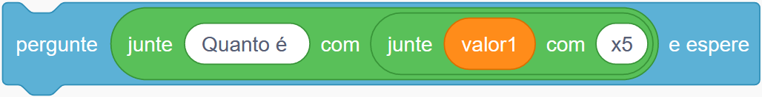

* Clique na bandeira verde para testar o que o personagem perguntará.

PARTE 3 - Verificando a Resposta

* Verifique se a resposta está correta.
  1. **SE** resposta= valor1 vezes o valor que você colocou na pergunta, **DIGA** que o jogador acertou.
  2. **SENÃO,** diga que ele errou e qual era a resposta certa.
  3. Utilize o bloco **SEMPRE** para que as perguntas sempre sejam feitas.

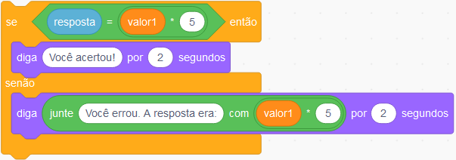

***Obs.:*** *para verificar a resposta é necessário combinar os seguintes blocos:*

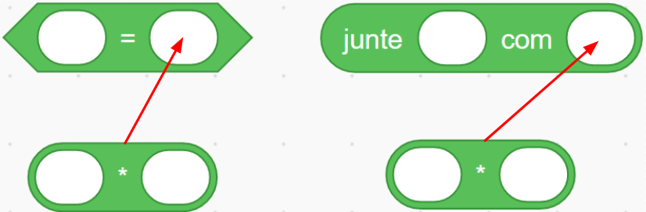

Modificação 1 - *Multiplicar 2 números aleatórios*

* Crie uma cópia do projeto.
  1. Clique em **Arquivo**
  2. Clique em **Salvar como Cópia**
* Adicione um nova variável. Chame ela de **valor2**.
* Depois que **valor1** é mudada, **MUDE** valor2 **PARA** um **NÚMERO ALEATÓRIO** entre 1 e 10.
* Pergunte ao jogador **QUANTO** é **valor1** * **valor2**. Você terá que combinar 3 blocos **JUNTE**

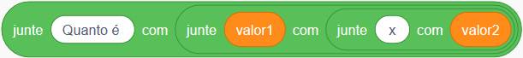

* Verifique se a resposta está certa.

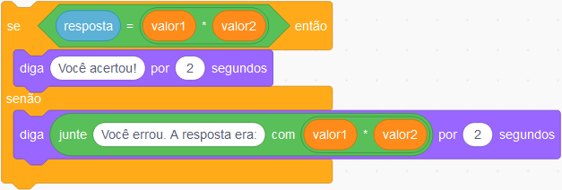

------------------------------------------------------------------------------------

Modificação 2 - *Deixar o jogador escolher a tabuada que ele quer praticar*

* Crie uma cópia do projeto.
  1. Clique em **Arquivo**
  2. Clique em **Salvar como Cópia**
* Pergunte ao jogador qual é o valor da tabuada que ele quer praticar.

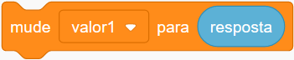

* **MUDE** valor1 **PARA** a **resposta** do jogador.
* Da mesma forma que você fez no projeto anterior, **SEMPRE:**
  1. **MUDE** valor2 para um **VALOR ALEATÓRIO** entre 1 e 10.
  2. pergunte **QUANTO** é **valor1** * **valor2**.
  3. Verifique se a resposta está certa.